2. Типовой маршрут обработки деталей типа планок
Размеры, мм

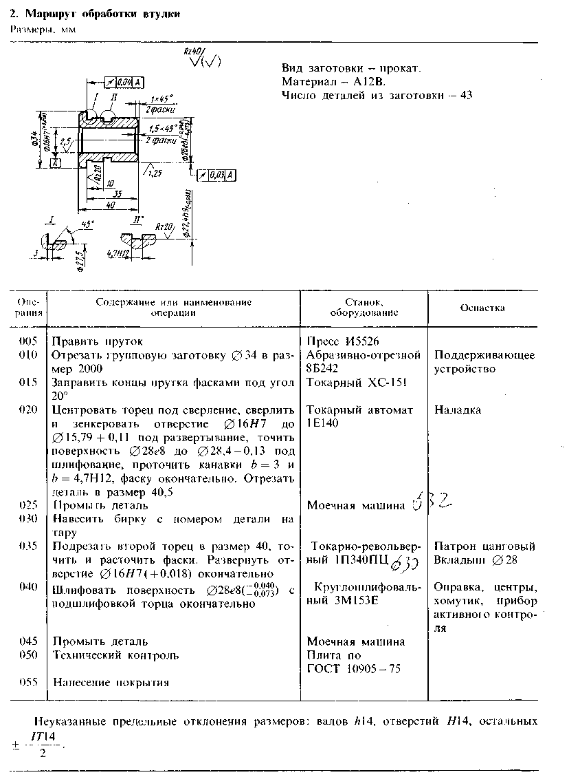 | Вид заготовки – прокат.  Материал – А12В.  Число деталей из заготовки – 43.

